Al intentar leer el archivo Titanic_M1.xlsx, Python puede devolvernos un error indicando que falta un módulo.
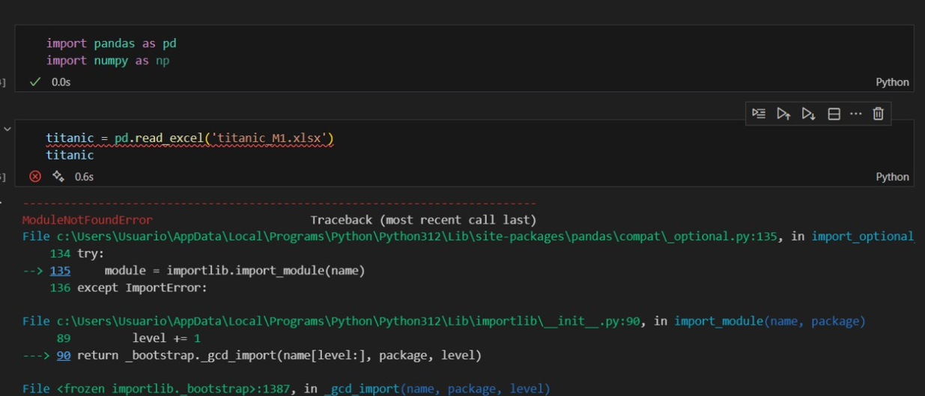

En la parte inferior del mismo error, podemos ver que nos da una pista de la solución:
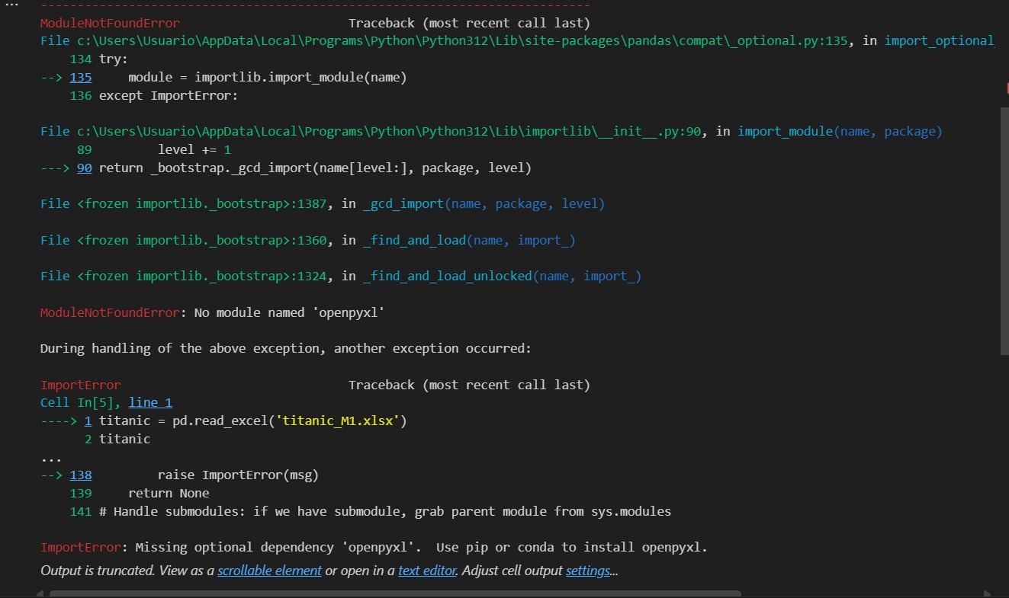
Desde la terminal tenemos que instalar el módulo faltante, ejecutando:
pip install openpyxl

